Недетские страсти
Мы живем в 21 веке, который уже окрестили веком максимальных скоростей и науки. С такими интеллектуальными нагрузками, которые предлагает сегодня современное образование, может справиться только здоровый ученик. С целью укрепления здоровья детей и их родителей, формирования социальной среды, дружественной детям и повышения ответственности родителей за воспитание детей в МОУ Кратовская СОШ №28 проходит множество спортивных семейных турниров. Участие принимают многодетные и неполные семьи, семьи воспитывающие детей с ограниченными возможностями. Девизом таких мероприятий стали слова: «Неразлучные друзья – спорт, родители и дети!
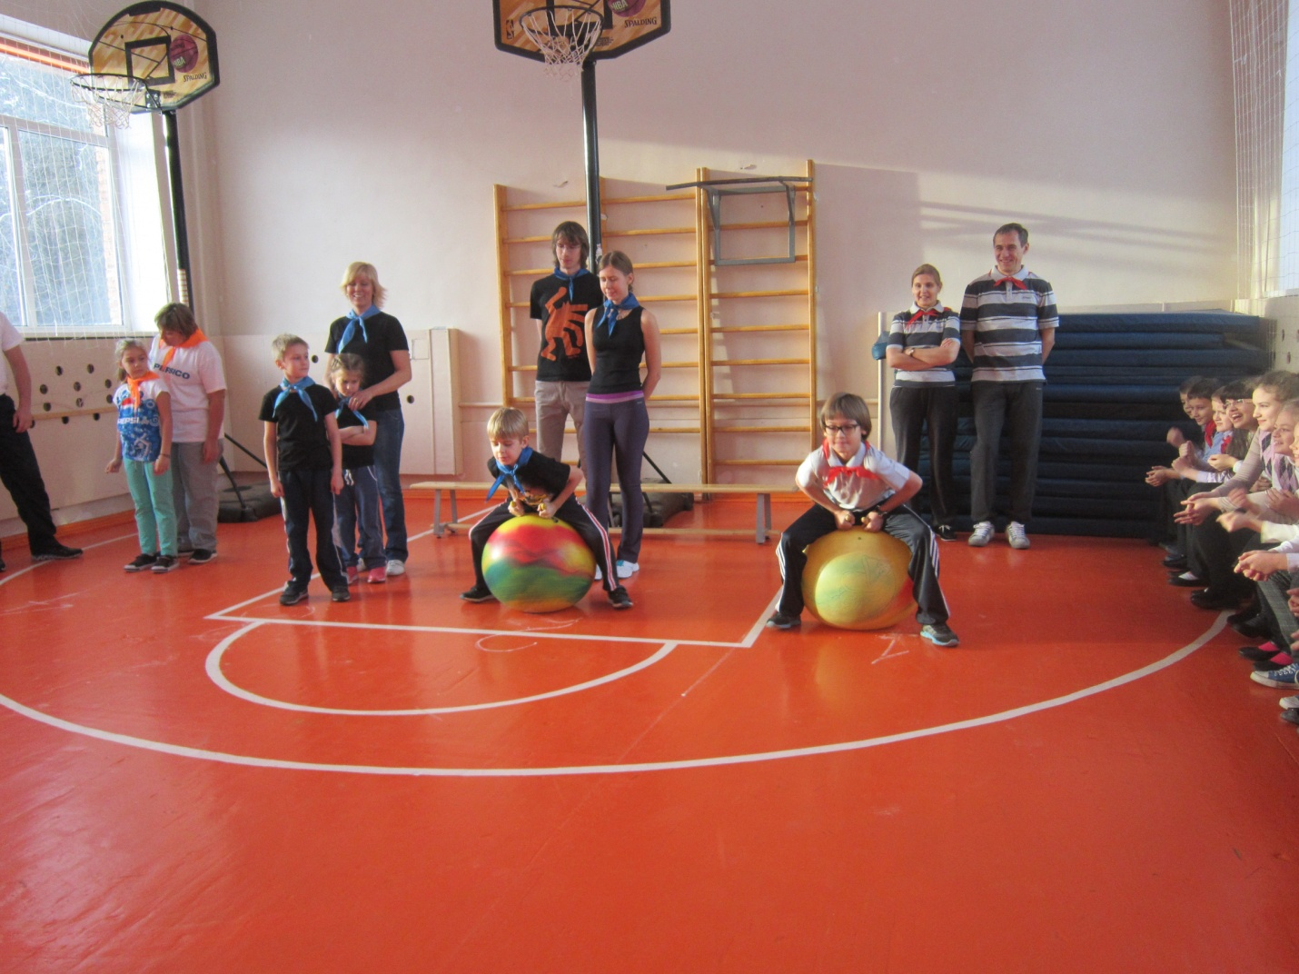
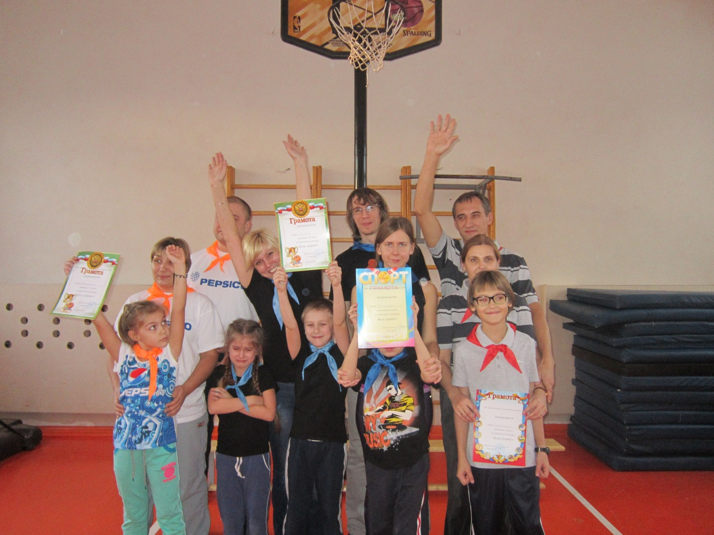
А вот и награда за участие и победы, и пусть у кого-то слезы. Но эти слезы, именно в этом случае, действуют положительно на эмоциональный фон ребенка, на умение адаптироваться в различных ситуациях, на формирование навыков самостоятельной жизни.

